ТЕМА 1.
СУТНІСТЬ І ПОНЯТТЯ РЕКЛАМИ, РЕКЛАМНОЇ ЕТИКИ ЯК ЧАСТИНИ МАРКЕТИНГУ ПІДПРИЄМСТВА

1. Поняття реклами як предмета, процесу та частини маркетингу
2. Хронологія виникнення і генезис розвитку реклами
3. Завдання і функції реклами
4. Класифікація реклами.
5. Контроль та регулювання рекламної діяльності
6. Рекламна етика

Питання для обговорення:
1. Використовуючи креативне мислення надайте власну характеристику поняттю «реклама».
2. Проаналізуйте еволюцію розвитку реклами в античні часи (причини виникнення, на що робився наголос, на кого спрямовувалась, де розміщалась тощо).
3. Охарактеризуйте роль реклами в сучасному світі.
4. Вкажіть, з наведенням конкретних прикладів, основні функції реклами.
5. Визначте класифікацію реклами за наступними ознаками: по цілях реклами, спрямованості на різні групи споживачів, способу поширення, за ступенем охоплення території, ступенем охоплення споживачів, комерційної і некомерційної складової, предмету реклами.
6. Охарактеризуйте законодавчі акти які контролюють та регулюють рекламну діяльність в Україні.
7. Опрацюйте із Закону України «Про рекламу».
8. Наведіть основні принципи рекламної діяльності.
9. Зазначте основні проблеми рекламної етики в Україні та світі.

Завдання 1. Прокоментуйте, на яких особливостях реклами акцентовано в поданих дефініціях дослідників. Яке з визначень найбільш прийнятне для характеристики сучасної реклами?
1. Реклама – це неперсоніфікована передача інформації, що зазвичай оплачувана й має характер переконання, про продукцію, послуги або ідеї відомими рекламодавцями за допомогою різних носіїв.
2. Реклама – це спеціальна форма комунікації, спрямована на спонукання людей до визначеної, відповідної цілям збуту поведінки.
3. Реклама – це платне, односпрямоване й неособисте звернення, здійснюване через засоби масової інформації та інші види зв’язків, що агітують на користь якого-небудь товару, марки, фірми, справи, кандидата, уряду.
4. Реклама – ця цілеспрямована дія за допомогою ненасильницьких засобів.
5. Реклама – це спосіб продати що завгодно найбільш успішно., поширена форма легкої розваги.
6. Реклама – це попередньо оплачена форма поширення інформації.
7. Реклама – це інструмент, який супроводжує товар «все його життя»: від першої появи на ринку до останнього дня перебування на ньому.

Завдання 2. Встановіть відповідність між наведеними поняттями та їх визначенням
Поняття | Характеристика
1) Реклама | А) створює сюжет реклами, вдале таємне звертання до покупця, а потім безпосередньо здійснює рекламний задум (знімає відеоролик, друкований рекламний плакат, створює оригінал-макет реклами для публікації в газеті й журналі.
2) Рекламовиробник | Б) інформація про особу, ідею та/або товар, розповсюджена за грошову чи іншу винагороду або з метою самореклами в будь-якій формі та в будь-який спосіб і призначена, щоб сформувати або підтримати у прямий або непрямий спосіб обізнаність споживачів реклами та їхній інтерес щодо такої особи, ідеї та/або товару.
3) Рекламодавець | В) юридична або фізична особа, що є джерелом рекламної інформації і зазвичай, реалізує рекламовані товари, роботи, послуги й тому замовляє рекламу в рекламовиробника, що надає рекламній інформації готової для поширення форми.
4) Мета реклами | Г) юридичні або фізичні особи до яких доводиться або може  бути доведена реклама, внаслідок чого можливий відповідний вплив реклами на них.
5) Споживачі реклами | Д) привернення уваги, викликання інтересу, передача споживачеві інформації і стимулювання його діяти певним чином.

Завдання 3. Сформувати креативні рекламні компанії запропонованих продуктів формуючи різні бізнес-ідеї за прикладом уривку з кінофільму «Падіння дому Ашерів»

Завдання 4. Використовуючи хронологічний підхід створіть стрічку часу ключових етапів розвитку реклами, починаючи зі стародавніх часів і до сучасності. Відобразіть основні події кожного періоду, важливі дати та приклади з короткими поясненнями.

Завдання 5. Охарактеризуйте подану рекламу за наведеними ознаками:
Охарактеризуйте подану рекламу за наведеними ознаками:
- Призначення: Яка мета цієї реклами? (інформування, переконання, нагадування, стимулювання продажів).
- Характер діяльності: Реклама якого типу компаній або організацій представлена? (комерційна, соціальна, політична, благодійна тощо).
- Спосіб подання інформації: Який формат використовується? (текстова, візуальна, аудіо, інтерактивна тощо).
- Територіальний принцип: На яку географічну зону вона орієнтована? (локальна, регіональна, національна, міжнародна).
- Предмет реклами: Що саме рекламується? (товар, послуга, бренд, подія, ідея).
- Які функції виконує: Яку з перерахованих функцій виконує дана реклама? (інформативну, переконувальна, нагадувальна, підкріплювальна, престижна).
Оберіть самостійно будь-яку рекламу та охарактеризуйте за цими ж ознаками.


Завдання 6. Визначити види реклами
Визначити, які види реклами використані, які функції вони виконують та які засоби впливу застосовуються. Чи є реклама ефективною? Як аудиторія реагує на різні рекламні повідомлення?

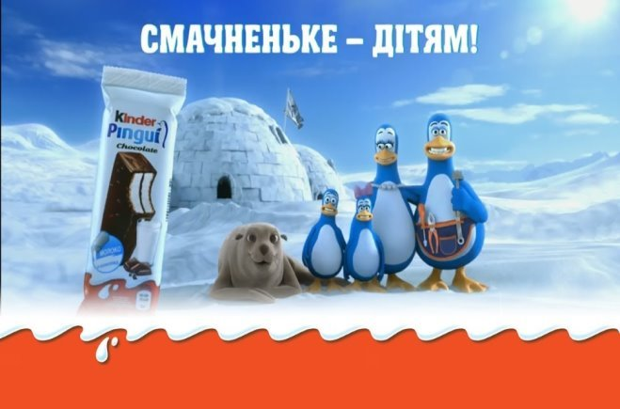



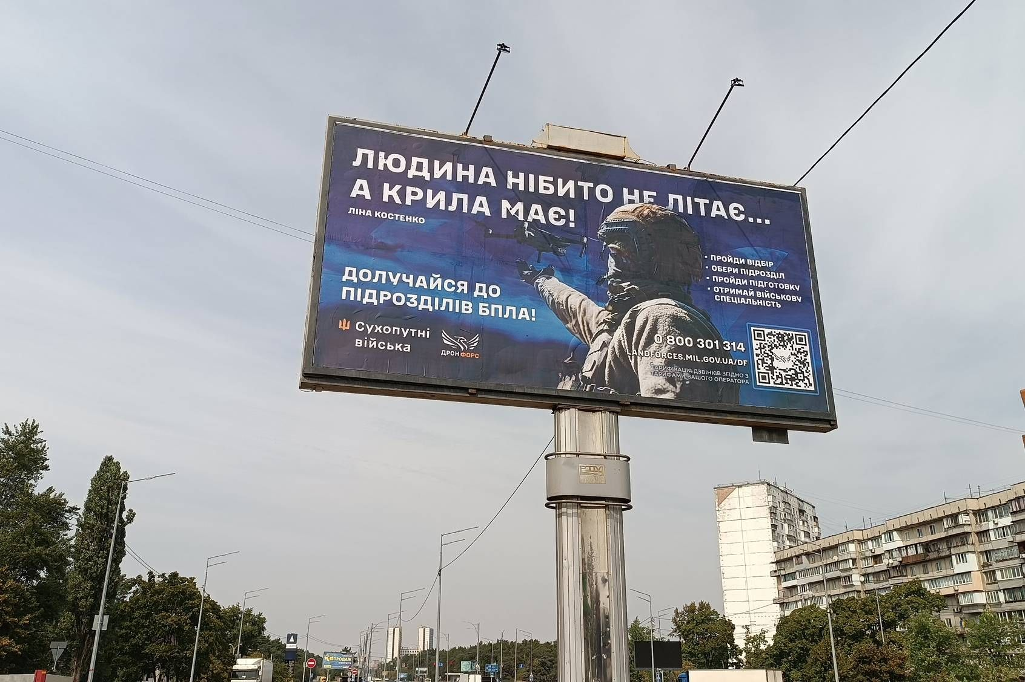

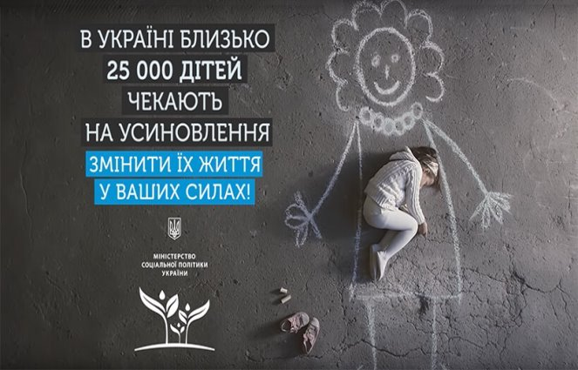

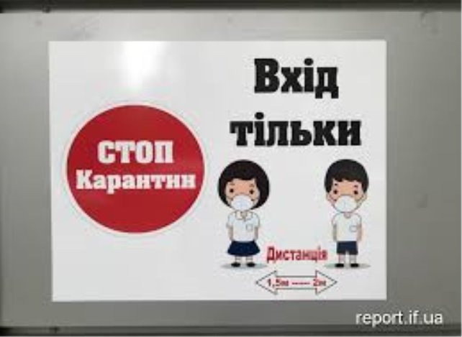

Завдання 7. Визначте етичні проблеми наведеної нижче реклами.
Наведіть власні приклади рекламних звернень, які порушують законодавчі норми.
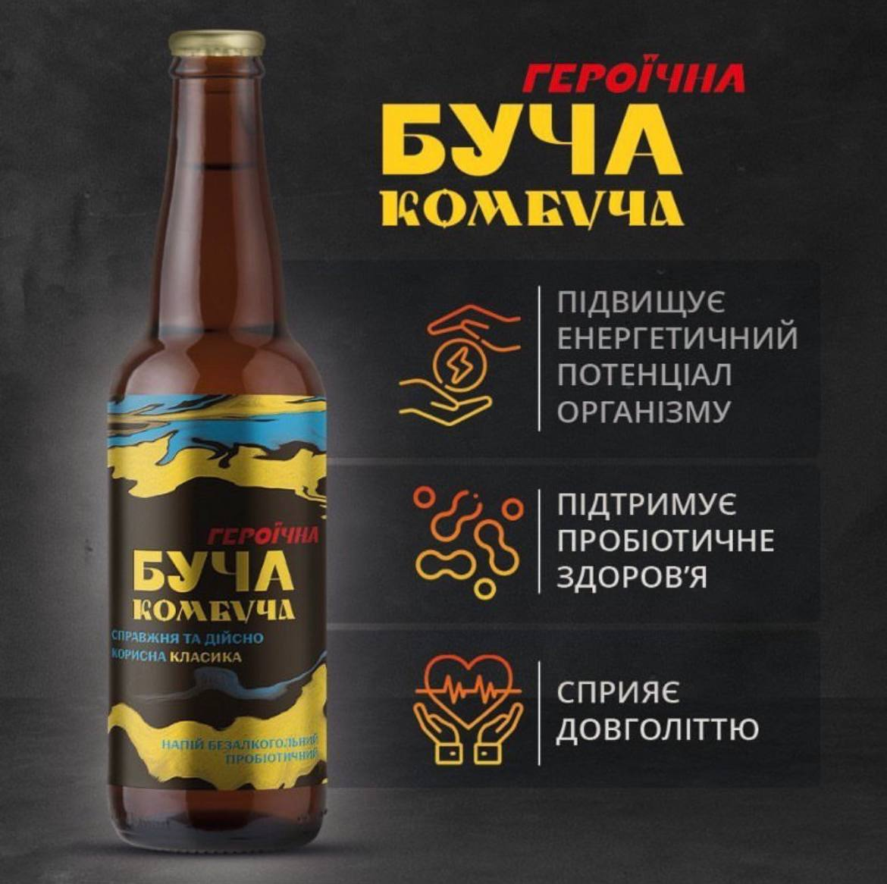
Рис. 1 «Героїчна Буча комбуча» та пиво «Герої не вмирають»

Рис. 2 Рекламна кампанія Nivea націлена на людей на Близькому Сході «біле – це чистота»


Рис. 3 Рекламна кампанія UNHATE від італійського бренду Benetton Group


Рис. 4 Рекламна вивіска на магазині алкоголю Bad Boy

Рис. 5 Рекламний допис компанії «Київ Хліб» в Instagram до Великодня

Рис. 6. Рекламний білборд в м. Київ
Наведіть власні приклади рекламних звернень, які порушують законодавчі норми.

Завдання 8. Знайдіть приклади сучасних рекламних кампаній, які викликали суспільний резонанс через етичні питання (маніпуляції, стереотипи, дискримінацію, тощо).

